Как не купить квартиру под арестом или в залоге
Прежде чем покупать недвижимость, необходимо проверить «чистоту» сделки с юридической точки зрения, чтобы потом не потерять деньги. Если квартира окажется арестованной, договор о купле/продаже будет признан недействительным. В этой статье мы расскажем, как узнать, находится ли квартира под арестом или в залоге.
Что такое обременение жилья
На продажу недвижимости могут быть ограничения, но покупатель не всегда знает об этом и уплатит деньги, которые потом будет трудно вернуть. Такие меры называются обременением и не дают права собственнику в полном объеме распоряжаться квартирой (домом): продавать, завещать, дарить, сдавать в аренду. Подробнее ознакомиться с данным вопросом можно в статье «Обременение на квартиру или дом, что это значит».
Частичные права собственности на жилье могут принадлежать третьему лицу. Например, если на квартиру оформлена ипотека, банк тоже является ее собственником до тех пор, пока владелец не выплатит полную сумму долга. В число обременений, кроме ипотеки, входят также: аренда, рента, доверительное управление, арест.
Продать квартиру с ограничениями намного сложнее, чем юридически чистую, и стоимость ее будет значительно ниже. Поэтому при покупке квартиры необходимо учитывать наличие/отсутствие потенциальных проблем. Детальнее узнайте о том, как проверить, есть ли обременение на недвижимость.
Жилье под арестом – что это означает
Арест – один из видов обременения, юридическая мера, ограничивающая права собственника на недвижимость. Арестованное имущество должника описывают и заносят в специальный акт в присутствии понятых лиц, данные о которых также записывают в этот документ. Все, что описано, не изымается, но в крайних случаях передается на хранение ответственным органам и будет возвращено ответчику только после погашения долга.
Арест на недвижимое имущество производится по постановлению суда. Когда решение принято, оно направляется судебным приставам на рассмотрение. Обременение действует на протяжении всего судебного разбирательства до вынесения приговора. Оно ограничивает права на имущество и обеспечивает его сохранность для истца (в качестве долга) до окончания суда.
Узнать, наложен ли арест на дом, можно в ЕГРН, так как все ограничения в обязательном порядке фиксируются в государственных органах. Если дом имеет нескольких собственников, то ограничение на него может быть наложено по ходатайству одного из них.
За что арестуют жилье
Причинами обременения могут быть неисполнение обязательств по погашению задолженности владельца недвижимости перед банками, налоговыми и таможенными органами. Данная мера назначается за противозаконные действия гражданина.
Перечень ситуаций:
- Должник не имеет средств, чтобы рассчитаться перед кредиторами никакими другими способами.
- В рамках уголовного процесса при заявлении гражданского иска, чтобы компенсировать потерпевшему моральный и материальный вред.
- Если должник получил квартиру на незаконных основаниях в целях обогащения.
- Если истец опасается, что ответчик может продать квартиру до окончания судебного процесса. В качестве гарантии сохранности имущества должника.
- За неисполненные обязательства перед кредиторами.
- Задолженность по уплате налогов, кредитов, сборов.
Собственник жилья вправе узнать, за что на квартиру наложен арест, и поинтересоваться стоимостью вещей, установленной судебными приставами. Согласно ст. 80 ФЗ № 229, арест имущества не допускается, если сумма взыскания по исполнительному производству не превышает 3 тысяч рублей.
По истечении двух месяцев после описи жилье подлежит реализации через публичные торги. Вопрос о порядке и условиях ареста недвижимости регулируется Федеральным законом № 229 от 2007 года 2 октября 2007 года «Об исполнительном производстве».
О причинах обременения подробнее можно прочесть в статье «В каких случаях на квартиру накладывается арест».
Кто имеет право наложить арест
Данное обременение могут накладывать только уполномоченные субъекты: судебные приставы, арбитражный суд, федеральная налоговая служба, суд общей юрисдикции. Банк не вправе самостоятельно изымать жилье у должника, но может выступать перед
Должник исполняет обязательства, обозначенные в судебном акте в течение 5 дней. Если этого не происходит, то пристав выносит постановление о наложении обременения, и жилье может быть арестовано еще до завершения судебного процесса.
Арест квартиры производится:
- Приставом по решению суда, если выдан исполнительный лист и возбуждено исполнительное производство.
- По решению ФНС, если существует значительная просрочка по оплате налогов.
- По постановлению следственных органов в рамках уголовного процесса или когда квартира стала предметом мошеннических действий.
Как узнать о наложении ареста
Выяснить информацию об интересующей недвижимости нетрудно. Данные об объектах и их владельцах, зарегистрированных по судебным искам, выложены в открытом доступе на официальном ресурсе суда.
Нужно выбрать суд своего района, ввести параметры поиска: инстанцию (например, надзорная), стадию (оглашение приговора), другие параметры. Вы можете получить сведения о вынесении судебных актов и даже архивные видеозаписи.
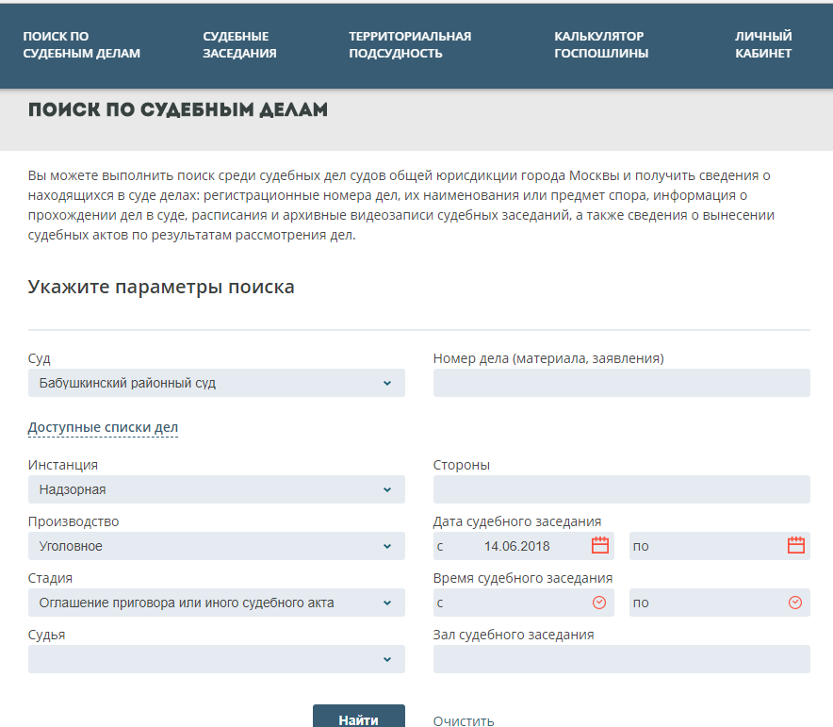
Ответы на вопросы о недвижимости вы получите и на сайте Росреестра бесплатно через интернет. Следует выбрать «Электронные услуги и сервисы» и «Получение сведений из ЕГРН».
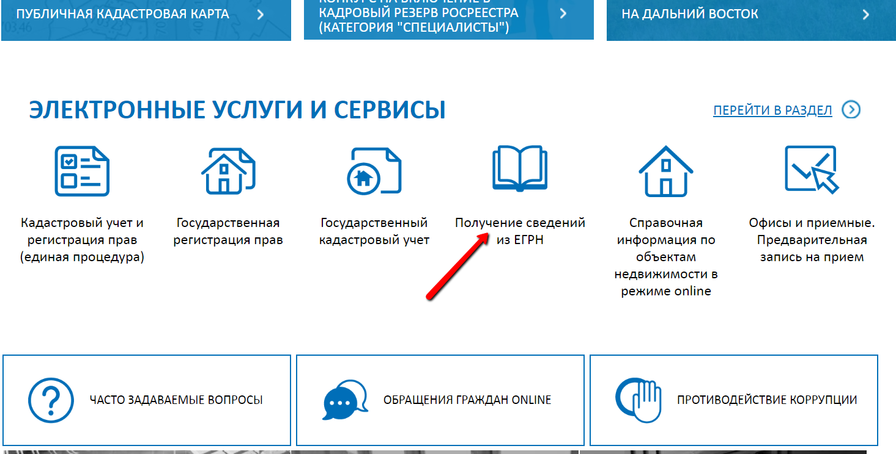
Далее – заполнить форму запроса: адрес объекта недвижимости, способ связи (email или почтовый адрес) и ввести капчу (цифры в графе для проверки безопасности ресурса).
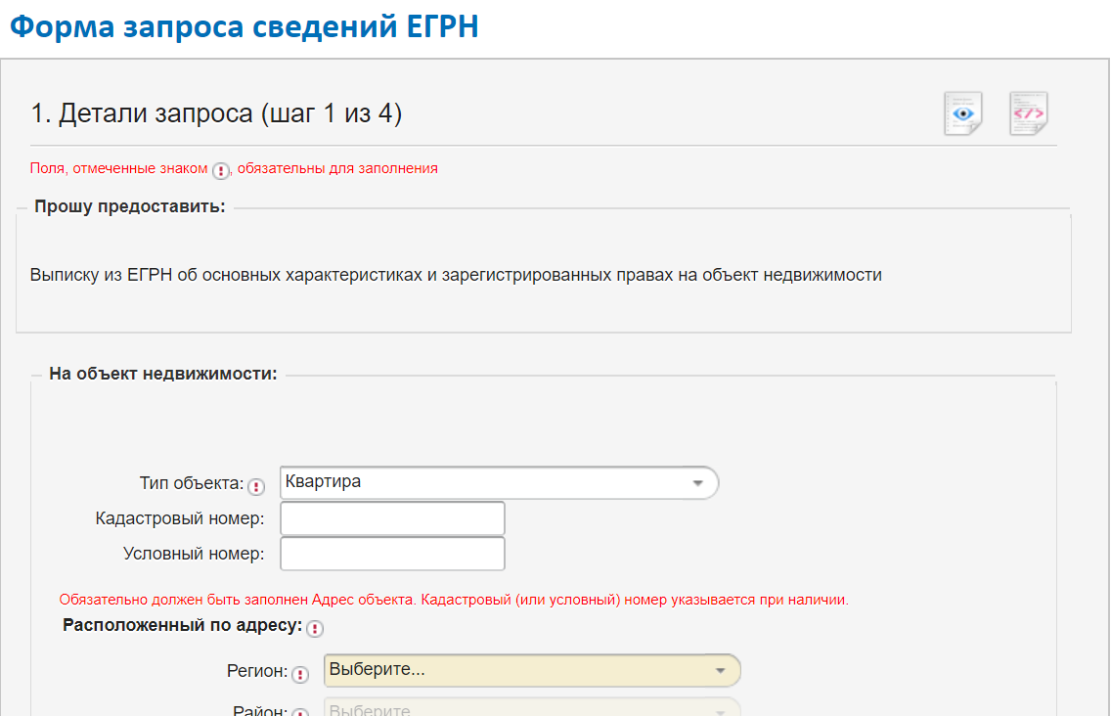
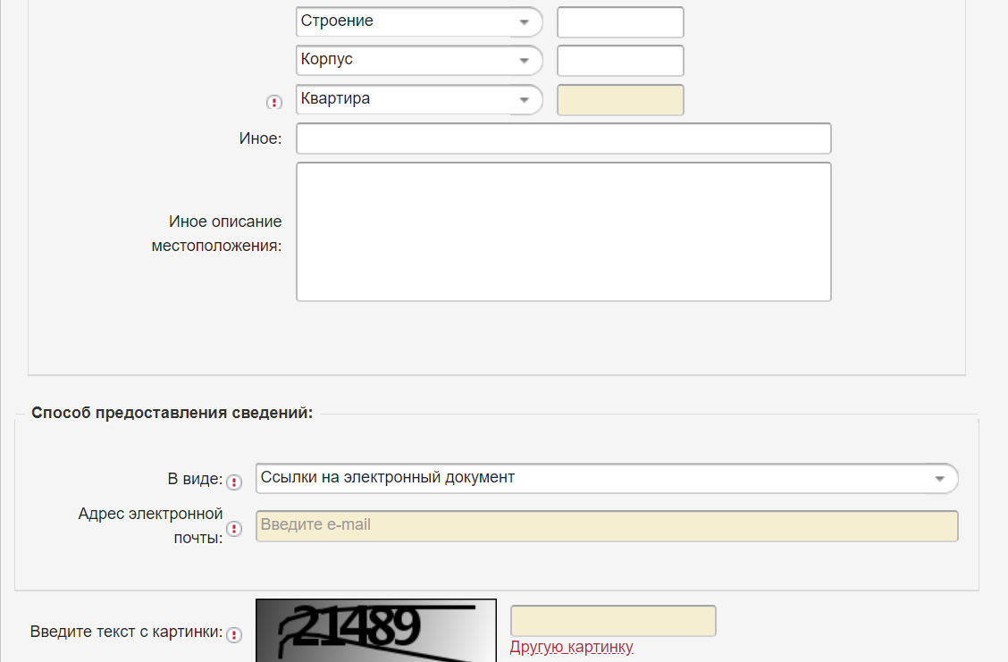
Следующий шаг – указание сведений о заявителе: фамилию, имя, вид документа, номер, дату выдачи.
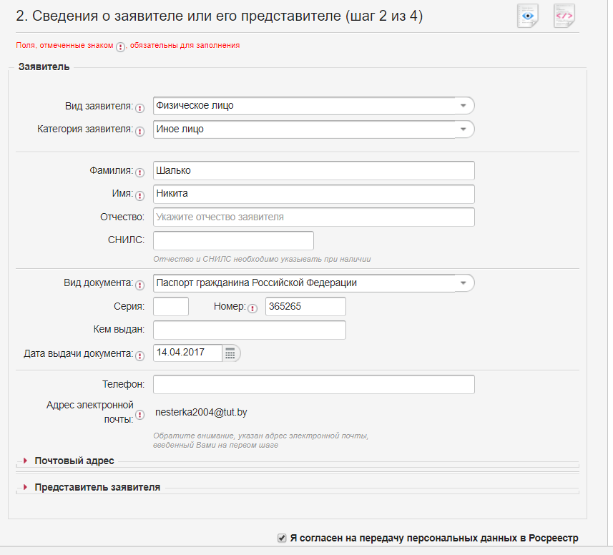
Третий шаг – указание прилагаемых документов, если они есть.
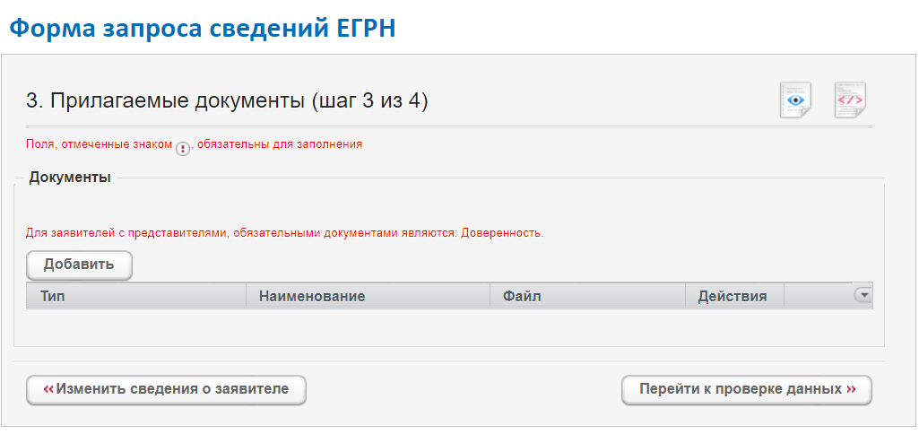
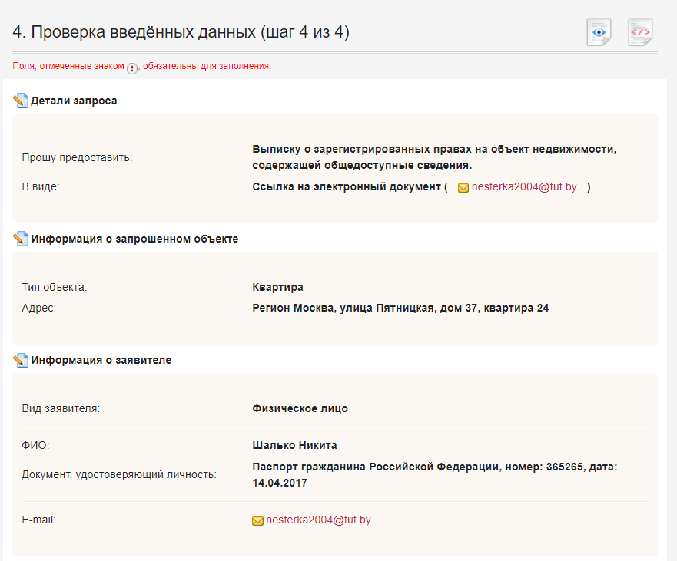
Данные проверяются системой и запрос регистрируется.
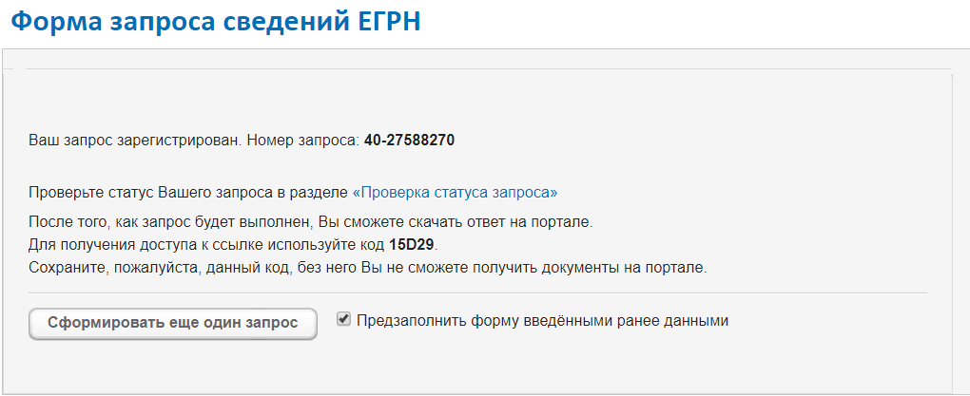
Далее на почту приходит сообщение о том, что заявление ожидает оплаты.
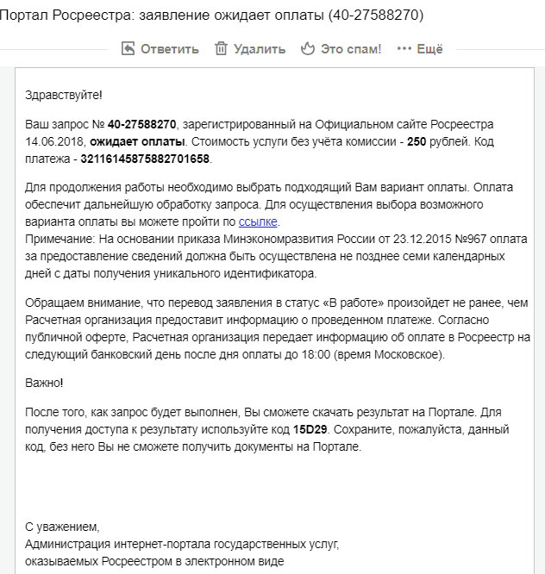
После оплаты выписка формируется и будет готова через пять дней. Она придет заказным письмом по почте или на email. Проверить арест на квартиру в Росреестре, где публикуются актуальные сведения из ЕГРН просто.
Результат можно взять лично в «Едином Государственном Реестре Недвижимости» (ЕГРН). Вы узнаете всю информацию о хозяине квартиры, дату и документальные основания вступления в права собственника. Перед покупкой жилья нужно узнать паспортные данные продавца и сверить с тем, что указано в выписке. Если все верно, можно приступать к следующему пункту проверки.
В ст. 131 ГК РФ «Государственная регистрация недвижимости» указано, что орган, осуществляющий государственную регистрацию прав на недвижимость и сделок с ней, обязан предоставить информацию об этом любому лицу. А покупатель недвижимости, чтобы не потерять деньги, обязательно поинтересуется, как проверить жилье на залог и арест по адресу.
Лучшее решение – зайти на онлайн-ресурс ЕГРН и ознакомиться со списками объектов недвижимости своего региона. Если возле указанного адреса в графе «Ограничения» будет стоять прочерк, это означает, что обременений на квартиру нет. При наличии кредита или ренты еще есть возможность покупки, арест же говорит о проблемах с законом. Для выяснения вопроса рекомендуем зайти на официальный сайт реестра арестов недвижимого имущества.
Как снять арест на квартиру
Чтобы снять арест, следует написать заявление в тот орган, который его налагал (суд, МНС и так далее) после исполнения обязательств по долгу. При положительном решении обременение будет снято, а отметка об аресте в УФРС – удалена.
Должник может: погасить задолженность, предоставить в качестве обеспечительной меры другое имущество (например, земельный участок) или внести залог.
В список документов на снятие ареста входят:
- Заявление на имя судебного пристава (если на имя судьи – то иск).
- Документы, подтверждающие личность заявителя.
- Постановление суда, ФНС, пристава.
- Документы, подтверждающие право на арестованную недвижимость.
- Квитанция об оплате госпошлины (если подается иск).
Если процедурой снятия занимается посредник, необходима доверенность, заверенная у нотариуса. Срок изготовления справки об арестах на имущества составляет 5 дней.
Когда суд выносит решение, результаты сообщаются всем участникам судебного процесса, а также отправляются в Росреестр. Если решение контрольно-надзорного органа положительное, запись о снятии ареста вносится бесплатно в базу Росреестра. Подробная информация об этом процессе изложена в публикации о том, как снять обременение с квартиры.
Можно ли продать арестованную недвижимость
Продажа арестованной квартиры практически невозможна, но бывают случаи, когда владелец погашает задолженности перед кредиторами деньгами, которые ему заплатит покупатель. Поинтересуйтесь, где можно узнать об аресте на продажу квартиры, а также о личности покупателя.
Если недвижимость под арестом, а у покупателя есть желание пробрести именно ее, он может заключить договор о покупке квартиры, а на следующий день подать заявление в УФРС о приостановлении сделки в Росреестр. Процедура может быть приостановлена на срок около 3 месяцев, поэтому у продавца будет время разобраться со своими долгами. Однако, если он этого не сделает, то УФРС (Федеральная служба государственной регистрации, кадастра и картографии) сделку не зарегистрирует.
Чтобы полностью удостовериться в правовой «чистоте» недвижимости, целесообразно запросить справки БТИ об отсутствии ареста на имущество.
Как избежать обременений на жилье
Каждый гражданин вправе рассчитывать на кредиты в банках и займы, но при этом должен понимать меру ответственности на протяжении всего срока выплат. Прежде чем брать кредит, внимательно прочтите договор и поинтересуйтесь положениями законодательства, которые касаются кредитования. Накопленные долги и невыполненные обязательства могут привести к аресту недвижимости судебными приставами, поэтому за деньгами в банк или к частным кредиторам обращайтесь в крайних случаях и всегда действуйте в соответствии с законом.
Резюме
Обременение на жилье – всегда актуальная проблема, с ней сталкиваться никто не хочет. Каждый человек, имеющий недвижимость, как и желающий ее приобрести, интересуются, есть ли арест или залог на нее. В статье мы рассказали, как узнать об аресте квартиры онлайн. Это удобно – зайти на сайт Росреестра или ЕГРН, заполнить заявку и получить выписку.

Ссылки на источники:
http://nca.by/rus/infres/e_uslugi/ - национальное кадастровое агентство
https://www.reestr-zalogov.ru/state/index - федеральная нотариальная палата
http://fssprus.ru/2032946 - ФЗ № 229 «Об исполнительном производстве»
https://rosreestr.ru/wps/portal/online_request - Росреестр
http://101jurist.com/nedvizhimost/kak-proverit-obremenenie.html#i-2 – пошаговая инструкция заполнения заявки в Росреестре
Ссылки на сайты, откуда бралась информация:
http://101jurist.com/nedvizhimost/kak-proverit-obremenenie.html
http://nam-pokursu.ru/snjat-arest-s-kvartiry/
http://kvartira3.com/kak-proverit-kvartiru-na-chistotu-pri-pokupke/#obremeneniya-na-kvartiru
http://pravo-doma.ru/obshhee/kak-proverit-kvartiru-dom-na-arest-u-sudebnyx-pristavov-podrobnaya-instrukciya.html
https://urist.one/dolzhnostnye-prestupleniya/nakazaniya/arest-imushhestva.html
http://www.ppl.nnov.ru/content/19800

